HALF ADDER
Nội dung
Giới thiệu 1
Half Adder là gì? 1
Ứng dụng cơ bản 1
Nguyên lý hoạt động 2
Bảng chân trị (Truth Table) 2
Biểu thức logic 3
Sơ đồ mạch logic 3
Mô phỏng/Thực nghiệm 4

Giới thiệu

Half Adder là gì?
Half Adder (bộ cộng bán phần) là một mạch logic tổ hợp (combinational) cơ bản dùng để thực hiện phép cộng hai số nhị phân một bit. Nó có hai đầu vào biểu thị hai bit cần cộng và hai đầu ra là tổng (Sum) và giá trị nhớ (Carry). Mạch Half Adder gồm hai cổng logic chính là XOR (Exclusive OR) tạo ra tổng và AND tạo ra giá trị nhớ.
Tuy nhiên, Half Adder chỉ cộng được hai bit mà không tính giá trị nhớ từ phép cộng trước đó.

Ứng dụng cơ bản
Half Adder được sử dụng như một thành phần cơ bản trong các mạch số phức tạp hơn như Full Adder và các bộ cộng nhiều bit. Bên cạnh đó, Half Adder cũng là khối xây dựng quan trọng trong các mạch số khác như phép cộng, phép trừ, phép nhân, và phép chia nhị phân.

Nguyên lý hoạt động
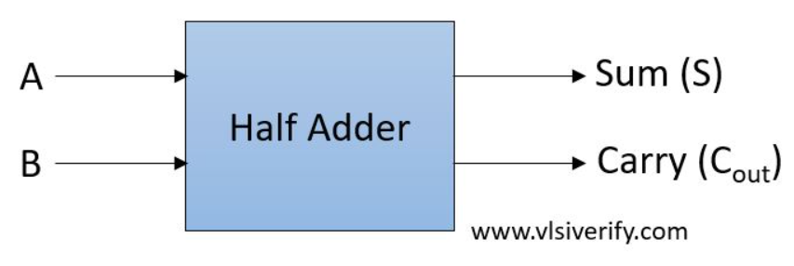
- Đầu vào: 2 input (A, B).
- Đầu ra: 2 output - Sum (S), Carry (Cout).

Bảng chân trị (Truth Table)
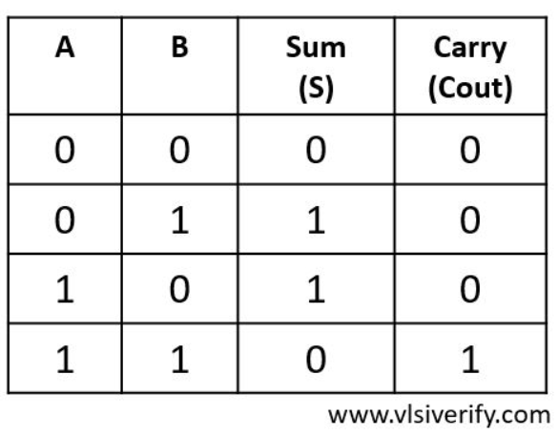

Biểu thức logic
- Sum (S) = A ⊕ B
- Carry-out (Cout) = A ⋅ B

Sơ đồ mạch logic
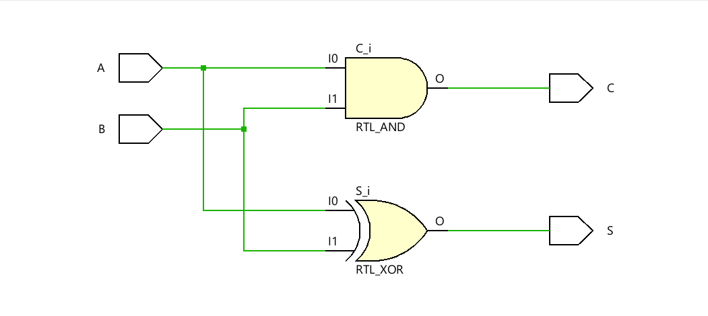
Vẽ bằng cổng XOR và AND.

Mô phỏng/Thực nghiệm
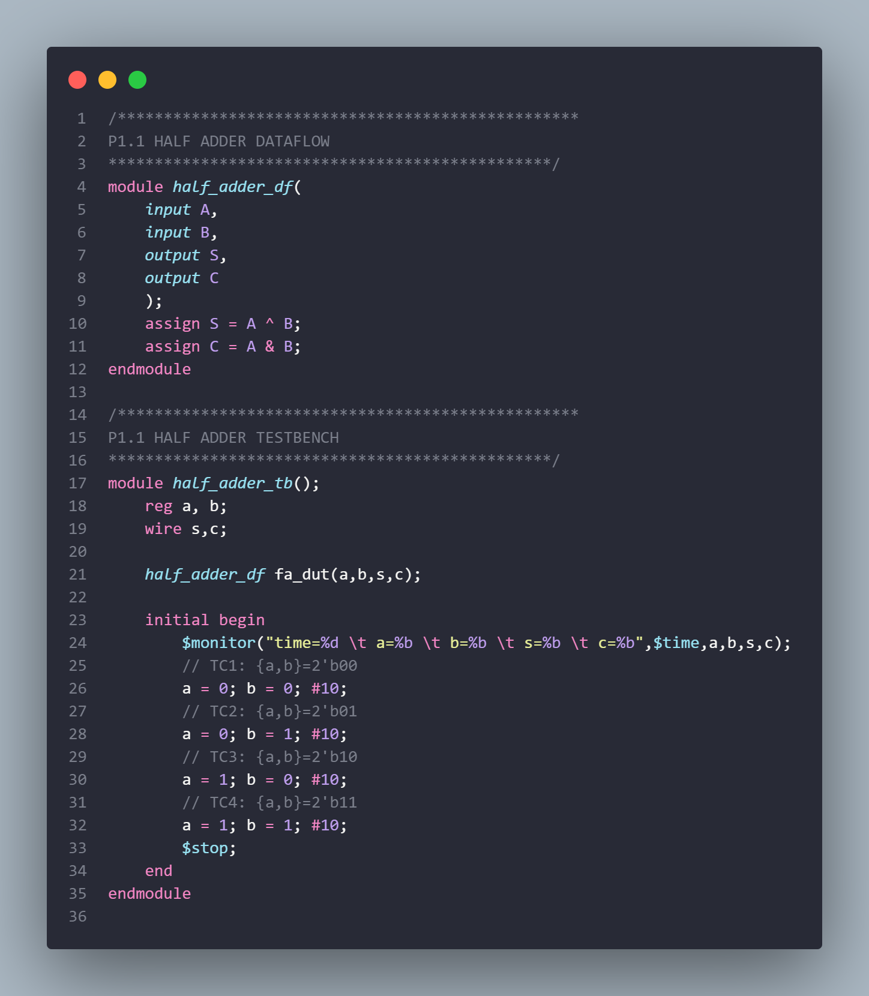Mô phỏng bằng Verilog.
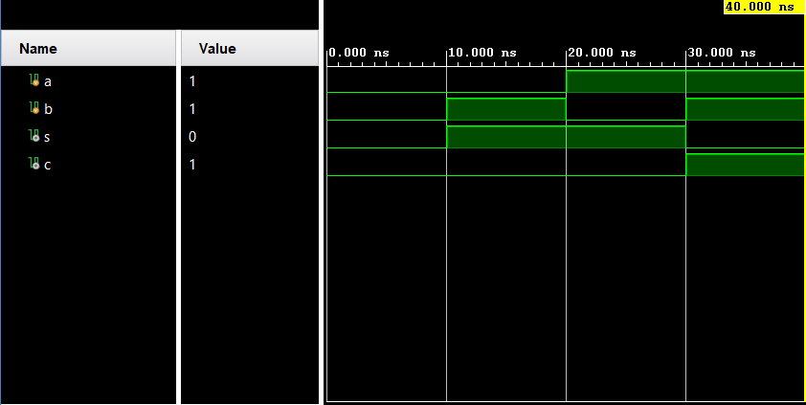
Kết quả đầu ra khi thử nghiệm.

